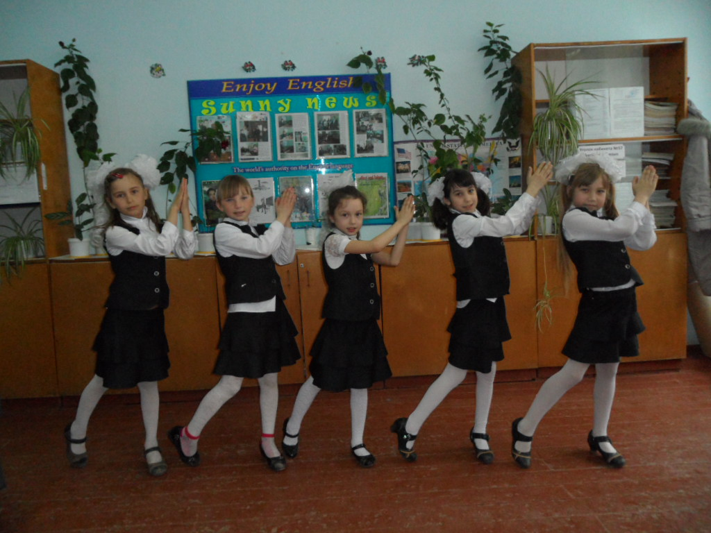
Началась неделя английского языка, которая завершается в особый день – в международный день английского языка 23 апреля. Этот праздничный день в календаре – новый, празднуется всего лишь с 2010 года. Открытие недели прошло 15 апреля. И началось оно с Битвы хоров! Супер-проект, подготовленный по желанию самих учащихся. Дети спели песни на английском языке. Со 2 по 9 классы исполнили ребята всеми классами песни от Spotlight. Все песни сопровождались танцевальными движениями, ну просто как в настоящей битве хоров! Жаль, что школа у нас основная только. После выступлений дети сами дали положительно-позитивный отзыв о прошедшей битве и пожелали провести такое мероприятие ещё раз. На днях я представлю здесь сценарий этой битвы. Мы сняли видео с мероприятия, так что возможно будет представить его на сайте. А этот материал я подаю только как НОВОСТИ .
Выступают самые младшие. Их в классе всего пять учащихся. Они представили песню At the Circus.

